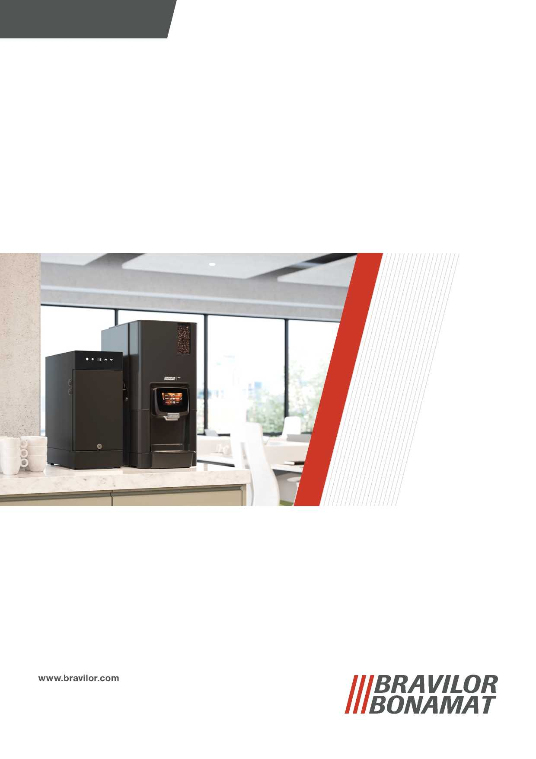

Кофемашины эспрессо

Sego

Компактная кофемашина с функцией помола зерен, которая обеспечивает непревзойденные ощущения от вкуса кофе.

Все виды кофе повышенного качества завариваются из свежемолотых кофейных зерен. Кофемашина Sego L позволяет готовить кофе с молоком по различным рецептам и всегда с изумительным качеством, например, капучино с молочной пенкой.

Вкус качества во всех странах мира

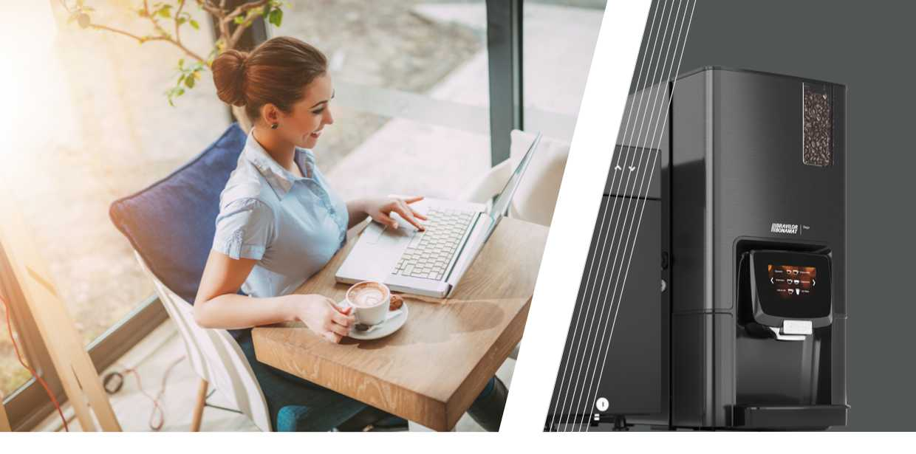

Чистое наслаждение

Sego — это полностью автоматическая кофемашина эспрессо.

Именно поэтому вы можете наслаждаться всеми практическими преимуществами полностью автоматической кофемашины (интуитивно понятный сенсорный интерфейс, оперативное обслуживание и неизменно высокое качество готовых напитков). Компоненты кофемашины компании Bravilor Bonamat для профессионального использования обеспечивают оптимальный результат при приготовлении эспрессо.

Все виды кофе повышенного качества завариваются из свежемолотых кофейных зерен. Кофемолка с рабочими дисками из нержавеющей стали размалывает кофейные зерна до необходимого размера фракций (крупный или мелкий помол), а кофеварка CIRCO обеспечивает полное раскрытие вкуса благодаря правильному уровню экстракции и времени приготовления. Кофемашина Sego L позволяет готовить даже такие виды кофейных напитков с молоком, как капучино с молочной пенкой. Испытайте незабываемые впечатления от кофе!

**Разнообразное меню из 30 напитков**

Компания Bravilor Bonamat тщательно отобрала и за­программировала для вас самые популярные рецептуры. Кофемашина быстро переходит в выбранный рабочий режим и готовит кофе.

Ассортимент напитков зависит от тех ингредиентов, которые вы выбираете по своему желанию. В большинстве случаев пользователи выбирают какао, топпинг (сухое молоко) и (или) свежее молоко. Таким образом, стандартная рабочая программа включает в себя такие рецепты: ристретто, эспрессо, американо, кафе крема (лунго), горячий шоколад, шоколадный эспрессо, эспрешок, капучино, темный капучино, латте, мокачино, латте макиато, горячий шоколад делюкс и молоко. Кофемашина Sego также оборудована краником горячей воды для приготовления чая или супа.

Вы можете адаптировать рецепты под свои вкусовые предпочтения. Программа предусматривает различные настройки, например: степень помола, крепость кофе, температура воды, предварительное увлажнение, время приготовления и вместимость чашки. Настройки можно легко изменять с помощью сенсорного интерфейса.

**Приготовление кофе в любых условиях**

Кофемашину Sego можно использовать в самых разных ситуациях. Благодаря своей компактности (площадь занимаемой поверхности — всего 31 см) и скорости приготовления напитков Sego представляет собой идеальную кофемашину для офиса. Sego также является популярным решением для приготовления кофе в зонах самообслуживания, например, в залах ожидания или приемных компаний средних размеров.

Кофемашина Sego выпускается в различных версиях в комплекте с охладителем для молока или без него. Кроме того, данная кофемашина поставляется в комплекте с аксессуарами, которые позволят сократить затраты на техническое обслуживание.

Полезная дополнительная функция прибора: если кофемашина Sego на протяжении некоторого времени не используется, она автоматически переключается в режим энергосбережения.

Кофемашина Sego — это:

* Кофемашина с функцией помола зерен.
* Простота эксплуатации благодаря интуитивно понятному

сенсорному интерфейсу.

* Быстрая и простая установка.
* Малые размеры и компактная конструкция.
* Качественные материалы, долговечность и надежность.
* Удобство в эксплуатации и простота технического

обслуживания.

* По доп. заказу: встроенный вспениватель для молока

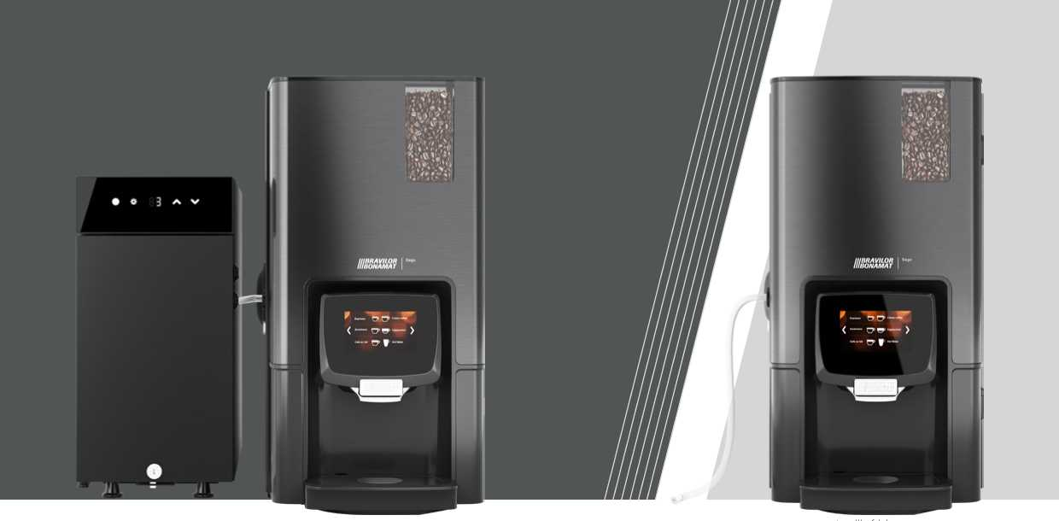

Кофемашина Sego L в комплекте с охладителем молока Кофемашина Sego L без охладителя молока

**Кофемашина Sego 12**

* 1 емкость для кофейных зерен.
* 2 емкости для быстрорастворимых ингредиентов, например, какао и сухого молока. **Sego 11L**
* 1 емкость для кофейных зерен.
* 1 емкость для быстрорастворимого ингредиента, например, какао.
* Встроенная система для свежего молока (отдельный паровой бойлер и вспениватель молока). **Sego 12L**
* 1 емкость для кофейных зерен.
* 2 емкости для быстрорастворимых ингредиентов.
* Встроенная система для свежего молока (отдельный паровой бойлер и вспениватель молока).

**Эксплуатация и техническое обслуживание: настолько просто, насколько это возможно**

Кофемашина Sego обеспечивает простоту обслуживания. Сенсорный экран автоматически напоминает пользователю о необходимости выполнения большинства операций: например, когда необходимо опорожнить контейнер для отходов или каплесборник, а также когда кофемашину следует очистить от накипи.

Кроме того, компания Bravilor Bonamat разработала и запатентовала целый ряд ключевых элементов системы, чтобы свести к минимуму количество операций по техническому обслуживанию. Например, уникальная система подачи горячей воды сводит к минимуму накопление известковых отложений, а кофеварка CIRCO спроектирована так, чтобы ее можно было легко демонтировать, разбирать и быстро очищать. При работе с молоком важно соблюдать санитарные нормы качества. И Bravilor Bonamat предоставляет пользователям необходимое решение. Благодаря запатентованной системе промывки с возможностью «очистки на месте» шланг подачи молока и вспениватель нуждаются в минимальной очистке с помощью встроенной программы. Через 10 минут после приготовления каждой чашки по рецепту «кофе с молоком» кофемашина Sego L автоматически промывает шланги подачи молока водой и таким образом обеспечивает оптимальную санитарную обработку оборудования.

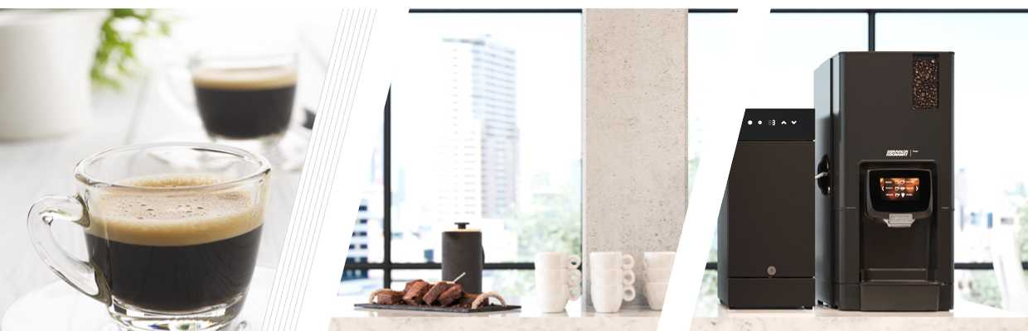

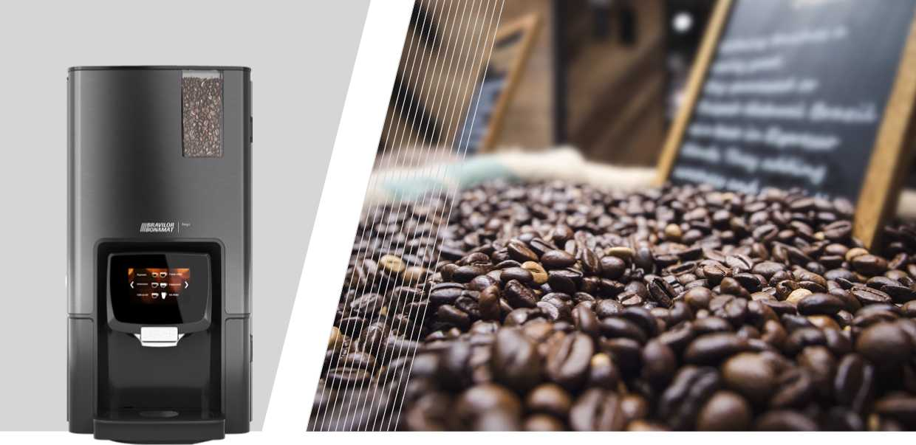

Кофемашина Sego 12

Кофемашина Sego — это технологическое решение для приготовления напитков на основе свежего молока

1. По доп. заказу: кофемашина Sego в комплекте с охладителем для

молока.

1. Емкости для быстрорастворимых ингредиентов
2. Емкость для кофейных зерен
3. Запатентованная система перемешивания предотвращает образование и накопление отложений в резервуарах.
4. Встроенные вспениватель молока и паровой бойлер
5. Кофемолка производства компании Bravilor Bonamat (на фото не видна) с рабочими дисками из нержавеющей стали
6. Кофеварка CIRCO обеспечивает оптимальный результат при

приготовлении кофе

1. Единое выпускное отверстие для выдачи идеального американо
2. USB-порт для загрузки обновленных версий программного

обеспечения и пр.

1. Сенсорный экран для выбора напитка из 30 наименований
2. Высота расположения раздаточной группы: 105–135 мм

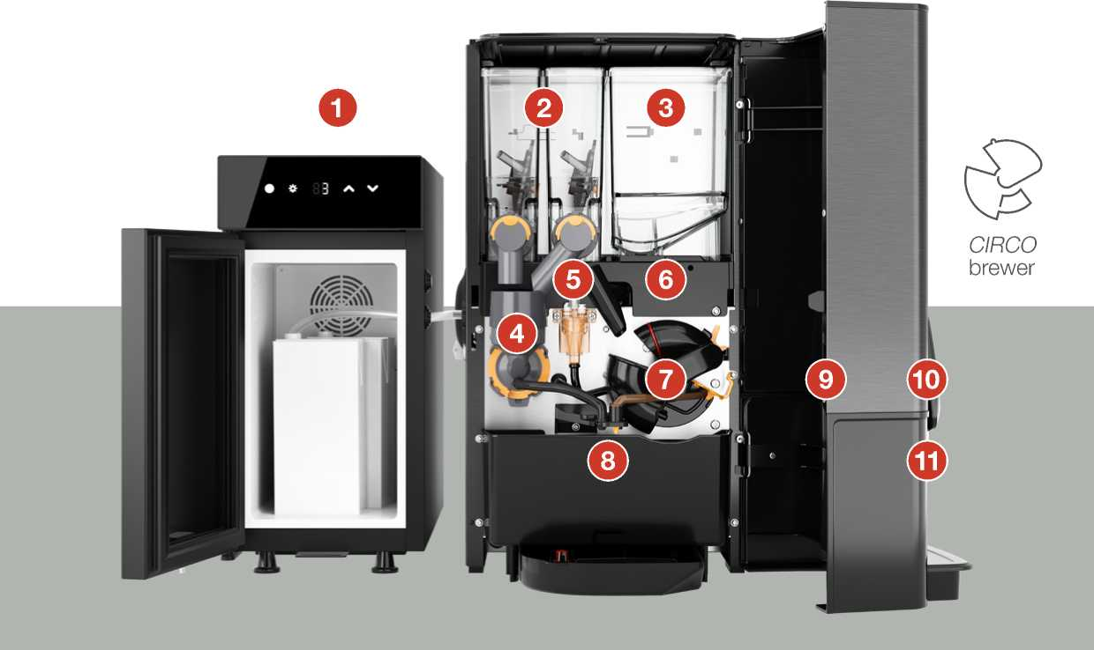

Кофемашина Sego 12L в комплекте с охладителем молока

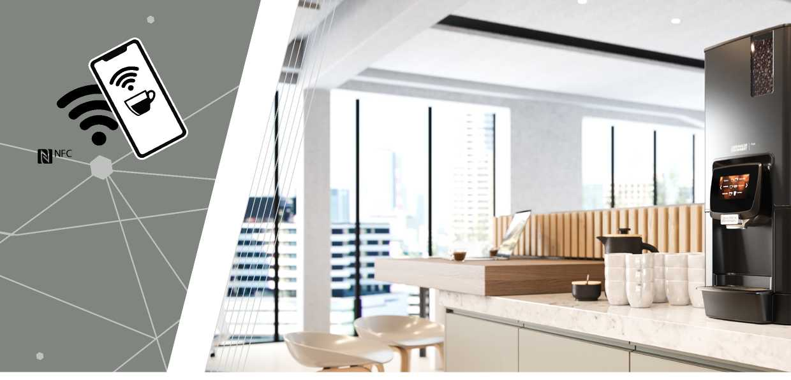

нижняя решетка каплесборника

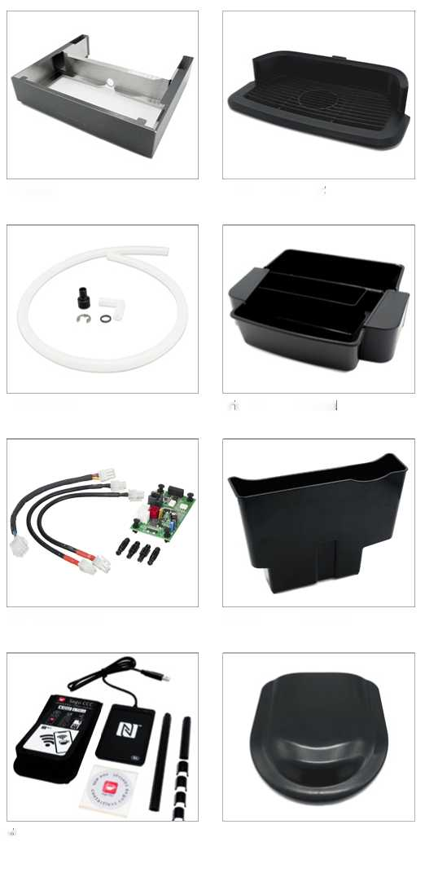

Аксессуары

*Вы бы предпочли сократить расход времени на техническое обслуживание?*

**Кофемашину Sego можно модифицировать таким образом, чтобы она соответствовала вашим требованиям.**

С помощью **комплекта подъемников** кофемашина Sego может собирать большее количество кофейных отходов и воды (для очистки). В состав конструкции подъемника входят такие компоненты: опорная панель, большой бак для мусора, большой каплесборник и нижняя решетка каплесборника. Высота расположения раздаточной группы с учетом решетки каплесборника составляет 135 мм. В результате добавления указанного комплекта высота кофемашины Sego увеличивается на 6 см.

опорная панель

С помощью **дренажного комплекта** вы можете подсоединять кофемашину Sego повышенной высоты непосредственно к дренажной линии; это означает, что каплесборник будет опустошаться автоматически, и вам уже будет не нужно выполнять эту операцию вручную.

каплесборник для опорной панели

дренажный комплект

**Возможность сопряжения систем связи**

Кофемашина Sego может быть подключена к платежной системе. **Платежный модуль MDB** обеспечивает обмен информацией между кофемашиной и онлайновой (платежной) системой. Естественно, что этот модуль также обеспечивает более эффективное планирование процессов маршрутизации и позволяет сократить время простоя оборудования. Вопросы относительно телеметрии и других возможностей.

**Приложение Sego Contactless Coffee Control** для бесконтактного управления кофемашиной Sego можно установить на любой смартфон. Таким образом, сотрудники компании могут готовить кофе даже без физического контакта с кофемашиной.

бак для мусора для опорной панели

крышка вентилятора

комплект для работы в приложении Sego CCC

платежный модуль MDB

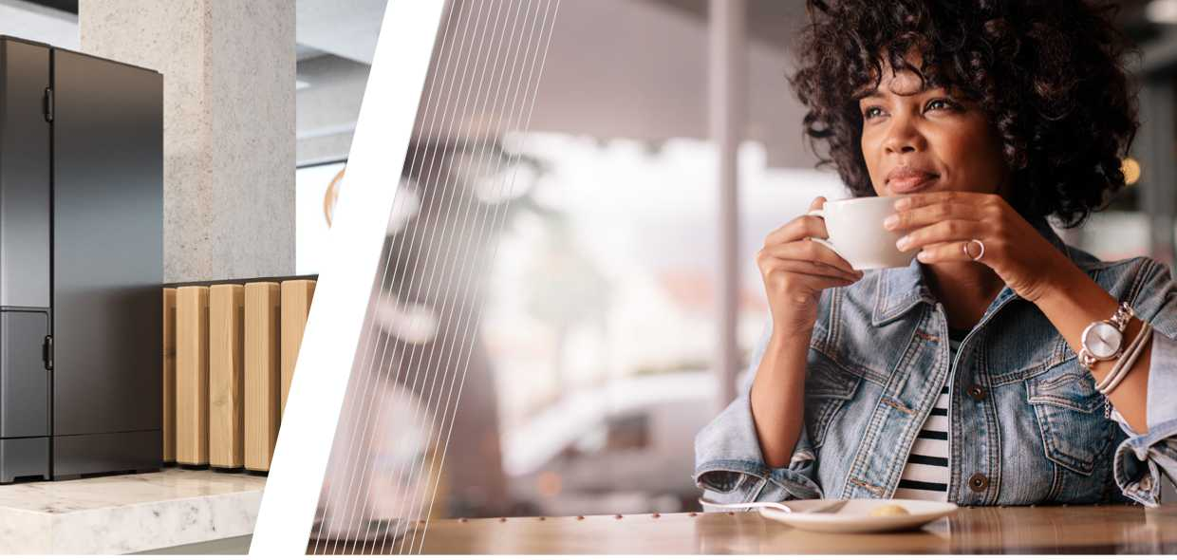

Технические характеристики

|  |  |  |  |
| --- | --- | --- | --- |
|  | **Кофемашина Sego 12** | **Кофемашина Sego 11L/12L** | **охладитель для молока** |
| Емкость для кофейных зерен | 1x1,2 кг | 1x1,2 кг | не применимо |
| Емкости для быстрорастворимых ингредиентов | 2х1,3 литра | 1x3,2 литра (11L)  2х1,3 литра (12L) | не применимо |
| Номинальная рабочая мощность | 230 В~ 50/60 Гц 2190 Вт | 230 В~ 50/60 Гц 2190 Вт | 230 В~ 50/60 Гц 115 Вт |
| Размеры (Ш х Г х В) | 315x450x590 мм | 325x535x590 мм | 220x455x455 мм |
| Высота расположения раздаточной группы | 105–135 мм | 105–135 мм | не применимо |
| Подача воды | да | да | не применимо |
| Давление воды | мин. 1 бар | мин. 2 бар | не применимо |
| Дренаж | по доп. заказу | по доп. заказу | не применимо |

**Кофемашина Sego как маркетинговый инструмент**

Кофемашина Sego идеально встраивается в систему мерчандайзинга.

Во-первых, на цветном сенсорном экране можно установить персональную заставку. Фон и изображения напитков могут быть адаптированы под требования заказчика.

Медиафайлы можно легко импортировать и копировать благодаря порту USB, который находится на дверце кофемашины.

**Брендирование**

На корпус кофемашины Sego можно наносить наклейки или полноформатные оттиски.

Таким образом, вы можете использовать кофемашину Sego в целях рекламного продвижения вашей торговой марки (кофе).

Для получения дополнительной информации просим вас обращаться непосредственно в компанию Bravilor Bonamat.



[**www.bravilor.com**](http://www.bravilor.com)

Компания оставляет за собой право на внесение изменений. 904.105.004G

Вкус качества во всех странах мира